1 день
ИЗУЧЕНИЕ НОРМАТИВНЫХ ДОКУМЕНТОВ, РЕГЛАМЕНТИРУЮЩИХ РАБОТУ ИММУНОЛОГИЧЕСКОЙ ЛАБОРАТОРИИ.
Нормативные документы, регламентирующие деятельность лабораторной службы:
- Приказ МЗ РФ № 45 «О системе мер по повышению качества клинических лабораторных исследований в учреждениях здравоохранения Российской Федерации»;
- Приказ МЗ РФ № 220 «Об утверждении отраслевого стандарта «Правила проведения внутрилабораторного контроля качества количественных методов клинических лабораторных исследований с использованием контрольных материалов»;
- Приказ № 380 от 25.12.1997 г. «О состоянии и мерах по совершенствованию лабораторного обеспечения диагностики и лечения пациентов в учреждениях Российской Федерации»;

ОБЩИЕ ТРЕБОВАНИЯ БЕЗОПАСНОСТИ
  - К самостоятельной работе, при которой возможен контакт с кровью и другими биологическими жидкостями, допускаются лица не моложе 18 лет, прошедшие:
- предварительный медицинский осмотр и не имеющие противопоказаний для допуска к выполнению работ;
- вводный инструктаж по охране труда;
- первичный инструктаж на рабочем месте;
  - При работе персоналу следует руководствоваться принципом, что все пациенты потенциально инфицированы.
  - При выполнении работ с кровью и другими биологическими жидкостями персонал обязан:
- соблюдать правила внутреннего трудового распорядка;
- соблюдать требования охраны труда, пожарной безопасности, а также требования настоящей инструкции;
- знать расположение аптечки для оказания первичной медицинской помощи при возникновении аварийной ситуации;
- знать комплекс противоэпидемических мероприятий при возникновении аварийной ситуации;
- соблюдать правило личной гигиены, содержать рабочее место в чистоте;
- сообщать непосредственному руководителю о любом несчастном случае, а также о ситуациях, которые создают угрозу жизни и здоровья.
  - При выполнении работ с кровью и другими биологическими жидкостями на персонал могут воздействовать следующие опасные и вредные производственные факторы:
- острые кромки инструментов и оборудования (возможность получения травмы при неосторожном обращении со шприцами и другими колющими инструментами, бое лабораторной посуды, а также при работе с контаминированными инструментами;
- биологический фактор (опасность заражения при контакте с пациентами, в анамнезе которых имеются вирусные заболевания);
- перенапряжение анализатора.
  - Персонал, выполняющий работы с кровью и другими биологическими жидкостями, должен быть обеспечен спецодеждой и другими средствами индивидуальной защиты в соответствии с Типовыми отраслевыми нормами бесплатной выдачи специальной одежды, специальной обуви и других средств индивидуальной защиты и Коллективным договором.
  - При угрозе разбрызгивания крови и других биологических жидкостей работу следует выполнять в масках, защитных очках.

ТРЕБОВАНИЯ ОХРАНЫ ТРУДА ВО ВРЕМЯ РАБОТЫ
  - Персонал обязан неукоснительно соблюдать меры индивидуальной защиты, особенно при проведении инвазивных процедур, сопровождающих загрязнением рук кровью и другими биологическими жидкостями, и выполнять следующие требования:
- работать в резиновых перчатках;
- использовать маски и перчатки использованной одежды и инструментов;
- осторожно обращаться с колющим и режущим медицинским инструментарием;
- не надевать колпачок на использованную иглу;
- собирать упавшие на пол иглы магнитом, щеткой и совком;
- микротравмы на руках закрывать бактерицидным лейкопластырем или напальчником;
- немедленно заменять перчатки при их повреждении;
- забор у пациента крови или проведение процедур, при которых можно случайно пораниться иглой, необходимо проводить в перчатках;
- снимать использованные перчатки следует осторожно, чтобы не загрязнить руки, далее руки вымыть с мылом и вытереть. Одноразовые перчатки повторно не использовать.
  - Для предохранения от инфицирования через кожу и слизистые оболочки медицинский персонал должен соблюдать следующие правила:
- сделать прививку от гепатита В;
- после выполнения любых процедур мыть руки под проточной водой с мылом;
- при пользовании бумажным полотенцем избегать протирающих движений, т. к. при этом повреждается поверхностный эпителий;
- применять спиртовые дезинфекционные растворы для рук;
- для защиты слизистых оболочек ротовой полости и носа применять маску, плотно прилегающую к лицу;
- никогда не принимать пищу на рабочем месте, где может оказаться кровь и другие биологические жидкости.
  - Диагностические исследования и инвазивные вмешательства ВИЧ инфицированным пациентам необходимо проводить в последнюю очередь. После этого весь биологический материал следует дезинфицировать и уничтожить, сделав соответствующую запись в истории болезни. Использованный медицинский инструментарий необходимо подвергнуть трехэтапной обработке.
  - При работе с кровью, сывороткой, другими биологическими жидкостями необходимо соблюдать следующие правила:
- Для пипетирования крови использовать автоматические пипетки, а при их отсутствии – резиновые груши;
- Открывать пробки на емкостях, содержащих кровь и другие биологические материалы, следует осторожно, не допуская разбрызгивания их содержимого;
- При хранении потенциально инфицированных материалов в холодильных камерах необходимо помещать их в полиэтиленовые пакеты (емкости);
  - При транспортировке крови и других биологических материалов необходимо:
- транспортируемый биологический материал необходимо помещать в пробирки, закрытые резиновыми или полимерными пробками;
- сопроводительную документацию помещать в упаковку, исключающую возможность ее загрязнения биологическим материалом;
- транспортировку осуществлять в закрытых контейнерах, регулярно подвергающихся дезинфекционной обработке.
  - При работе с кровью или другими биологическими материалами запрещается:
- пипиетирование крови и биологической жидкости ртом;
- переливать кровь и биологическую жидкость через край пробирки;
- использовать для маркировки пробирок этикетки из лейкопластыря. Пробирки следует маркировать карандашом по стеклу.
  - Разработку, мойку и прополаскивание медицинского инструментария, соприкасавшегося с кровью и другим биологическим материалом пациентов, следует проводить после предварительной дезинфекции. Работу осуществлять с применением средств индивидуальной защиты.
  - Предметы одноразового использования после применения должны подвергаться дезинфекции с последующей утилизацией.

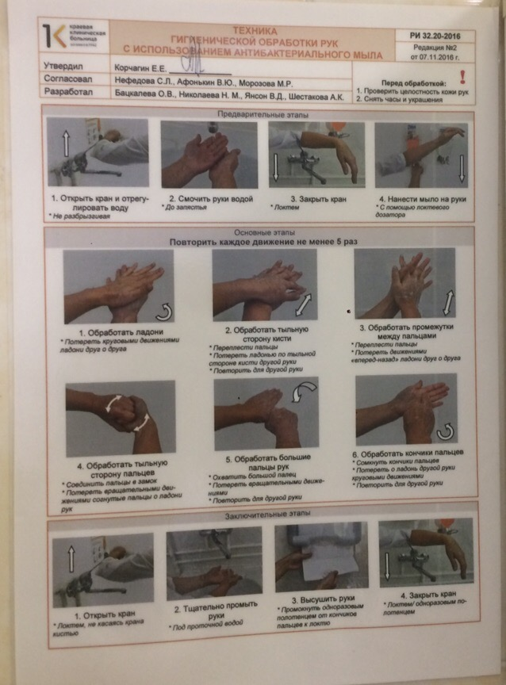

Рисунок 1. Техника гигиенической обработки рук
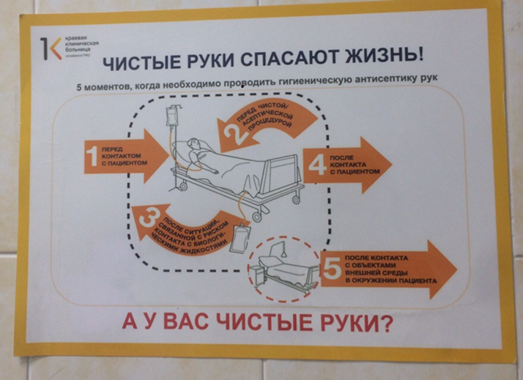
Рисунок 2. 5 моментов, когда необходимо проводить
гигиеническую антисептику рук

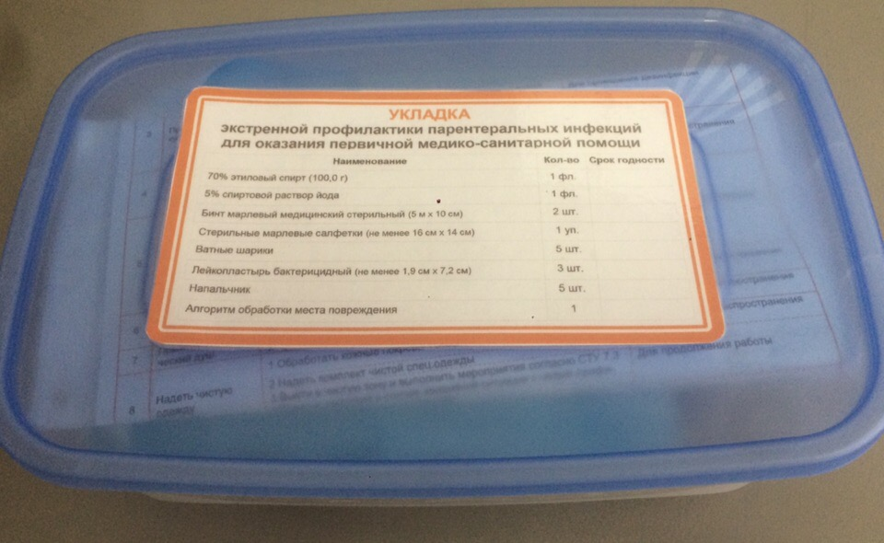
Рисунок 3. Аптечка для оказания первичной медико-санитарной помощи
Приложение 1.
Перечень рабочих журналов КДЛ
- Журнал регистрации инструктажа на рабочем месте
Штат КДЛ

День 2
ПОЛУЧЕНИЕ, ОБРАБОТКА И НАПРАВЛЕНИЕ МАТЕРИАЛА ДЛЯ ИММУНОЛОГИЧЕСКОГО ИССЛЕДОВАНИЯ
Алгоритм работы диспетчерской по приему биологического
материала КДЛ ГИМИ
- Провести влажную уборку кабинета согласно СТУ 32.1 «Порядок проведения уборок в КГБУЗ ККБ»
- Приготовить емкость для отходов класса «А» и «Б»
- Подготовить для приема биоматериала медицинские изделия:
- средства индивидуальной защиты;
- дезинфицирующие растворы;
- запас ветощи;
- емкость для колюще-режущего инструментария для отходов класса «Б»;
- штативы для пробирок;
- контейнеры для транспортировки биоматериала;
- маркер лабораторный/стеклограф;
- штрих-кода.
- Провести гигиеническую обработку рук согласно РИ 32.1 или РИ 32.20
- Надеть СИЗ (надеть нестерильные перчатки согласно РИ 32.17)
- Принять биоматериал и направление у медицинского персонала клинических отделений, в соответствии с цветовым кодом:
- ВКТ с зелеными крышками – гормональные исследования и исследования иммунного статуса;
- ВКТ с красными крышками – иммуноферментные исследования, исследования иммунного статуса, исследования на ВИЧ отправляемые в центр СПИД;
- ВКТ с сиреневой крышкой – типирование лейкозов на проточном цитометре.
- Проверить на ВКТ и направлении соответствие:
- штрих кода, порядкового номера
- цветового кода на крышке ВКТ и вида назначения на направлении
- ВКТ с сиреневой и голубой крышкой на наличие сгустков
- объем крови в ВКТ
- правильность оформления ВКТ и нарпавления в центр СПИД
- при наличии несоответствий: биоматериал не принимать, сообщить мед. персоналу отделения о необходимости перебрать пробу, зафиксировать звонок в системе qMS.
- Считать сканером штрих-код на направлении
- Сверить:
- ФИО пациента и его персональные данные с данными в системе qMS;
- назначения в системе с назначениями на направлении.
- Поставить соответствующие друг другу по объему ВКТ в центрифуги (гормональные и иммуноферментные исследования на 10 минут при 2000 оборотов в минуту; выделение лимфоцитов при исследовании иммунного статуса на 40 минут при 1500 оборотов в минуту).
- Извлечь ВКТ из центрифуги после полной остановки ротора
- Проверить пробы на наличие гемолиза и хилеза. При наличии гемолиза, хилеза:
- отставить гемолизиные и хилезные пробы
- сообщить мед. персоналу отделения о необходимости перебрать пробу
- зафиксировать звонок в системе qMS
- Расставить ВКТ в штативы на гормональные исследования, согласно порядковым номерам
- Расставить ВКТ в штативы для иммуноферментных исследований, согласно порядковым номерам

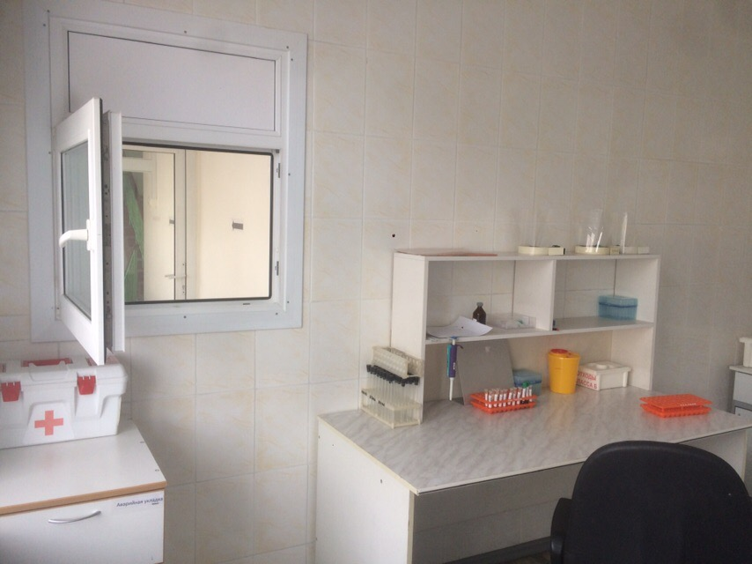
Рисунок 4. Диспетчерская по приему биологического материала

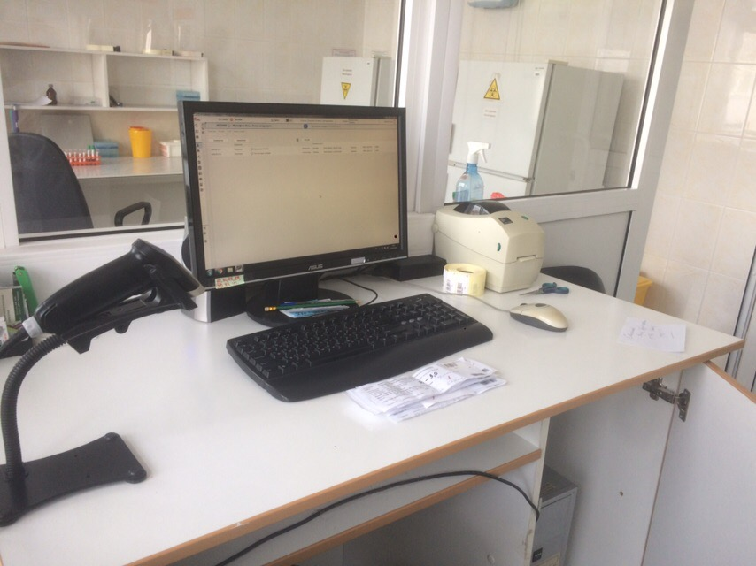
Рисунок 5. Диспетчерская по приему биологического материала

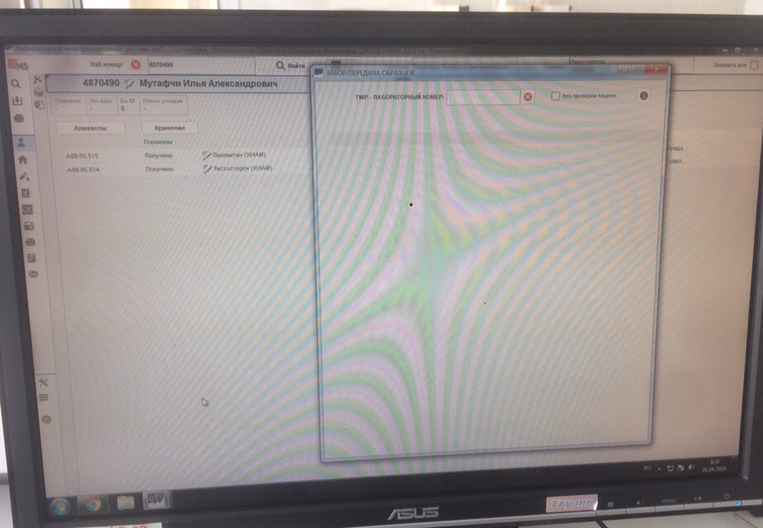
Рисунок 6. Система qMS

День 3
ОПРЕДЕЛЕНИЕ ИММУНОЛОГИЧЕСКИХ ПОКАЗАТЕЛЕЙ
Определение фагоцитарной активности нейтрофилов (латекс тест).
Цель (принцип и значение):
Обеспечение качества исследования крови пациента на состояние фагоцитарной активности полиморфноядерных лейкоцитов (нейтрофилов). Метод основан на поглотительной способности гранулоцитов (фагоцитоз) с использованием инертных латексных частиц, диаметром 1,5 – 2,0 мкм.
Оборудование:
- Центрифуга «ОПН – 6» или «ОС – 6М»
- Счетчик гематологический
- Термостат
- Биологический микроскоп
- Микродозатор одноканальный объемом 40-200 мкл.
- Микродозатор одноканальный с объемом 200-1000 мкл.
- Микродозатор одноканальный с объемом до 5000 мкл.
- Пробирки центрифужные градуированные объемом на 10 мл.
- «Влажная камера»
- Предметные стекла размером 2,5 – 7,5 см., предварительно обезжиренные в 95% спирте
- Палочки стеклянные для перемещивания
- Решетка для фиксации мазков
- Решетка для окрашивания мазков
- Подставка для мазков
- Контейнер для сбора отходов класса «Б»
Реактивы:
- 10% взвесь частиц латекса
- Краска Романовского – Гимзе
- Иммерсионное масло для микроскопирования
Аналитический этап:
- Надеть латексные перчатки.
- Протереть пипетки 70% этиловым спиртом.
- Вынуть реагенты из холодильника и выдержать до комнатной температуры, разместив на рабочем столе.
- Приготовить контейнер для отходов класса «Б», а также контейнер с дез.раствором для горизонтального погружения использованных стеклянных палочек.
- Приготовить необходимое количество предметных стекол, маркером пронумеровать их.
- Подготовить необходимое количество влажных камер. Камеру прогреть в термостате 15 минут при t 37С. Также прогреть и физ.раствор.
- Приготовить рабочий раствор латекса.
- Приготовление рабочего раствора красителя (в емкости развсти 25 мл фабричного красителя в 220 мл дистиллированной воды и тщательно перемешать).
- Нейтрофилы выделяют параллельно с выделением лимфоцитов на градиенте плотности фиколл-урографин. Микропипеткой до 200 мкл отобрать 200 мкл взвеси нейтрофилов с поверхности осажденных эритроцитов и поместить на соответствующее по номеру предметное стекло. Добавить во взвесь этих клеток 100 мкл 10% взвеси частиц латекса, аккуратно перемешать стеклянной палочкой образуя круг диаметром 2,5 – 3,0 см. Стеклянную палочку для перемешивания каждого мазка на стекле брать чистую, а использованную сбрасывать в емкость с дез. раствором. Поместить стекла с мазками во влажную камеру. Камеры разместить в термостат и инкубировать 40 минут при температуре 37С.
- После инкубации стекла аккуратно отмыть теплым физ. раствором, используя пипетку на 5 мл. Процедуру проводить 1-3 раза медленно наливая физ. раствор на стекло наклонив стекло под углом 30 – 40 градусов для удаления эритроцитов. Полученные мазки высушить в горизонтальном положении на воздухе или в термостате при температуре 37С.
- Высушенные стела подписать, выставить в решетку для окраски, согласно порядковому номеру.
- Фиксация мазков.
- Окраска мазков.
- Мазки высушить в термостате при 37С 15-20 минут или на открытом воздухе в летнее время.
- Учет полученных результатов. Мазки микроскопировать с иммерсией. Подсчитывают 100 клеток впервые встреченных нейтрофилов.
- фагоцитарный индекс (ФИ) – это % соотношение количества нейтрофилов поглотивших частицы латекса к общему количеству нейтрофилов, не поглотивших латекса.
- фагоцитарное число (ФЧ) – степень реакции поглощения частиц латекса нейтрофилами. Выражается в «+», «++», «+++», «++++».
- Оценить фагоцитарную активность нейтрофилов совместно с другими показателями иммунограммы. Нормальные показатели фагоцитоза у взрослых 40-80%.
Фагоцитарная активность нейтрофилов повышена – при бактериальных инфекциях (острый и продромальных период), аллергиях.
Снижена – при хронических воспалительных заболеваниях, СКВ, коллагенозах, лучевой терапии, лечении иммунодепрессантами, ожогах, травмах, стрессах, болезнях кишечника и почек с потерей белка.

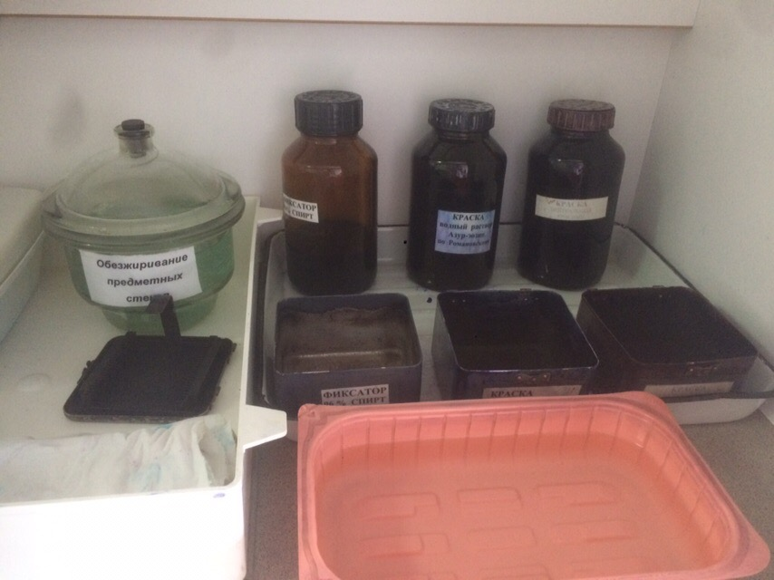
Рисунок 7. Оборудование для окраски мазков

День 4
ОПРЕДЕЛЕНИЕ ИММУНОЛОГИЧЕСКИХ ПОКАЗАТЕЛЕЙ
Выявление субпопуляций Т-лимфоцитов
Цель (принцип и значение)
Обеспечение качества определения субпопуляций Т-лимфоцитов в крови пациента. Выявление розткообразующих клеток путем центрифугирования и инкубации суспензии лимфоцитов с определенным количеством эритроцитов барана путем образования «розеток» с дальнейшим микроскопированием и подсчетом в камере Горяева.
Оборудование:
- Центрифуга «ОПН – 3»
- Микроскоп биологический
- Термостат
- Микродозаторы одноканальные объемом до 200, 1000, 5000 мкл.
- Счетчик лабораторный для подсчета клеток крови
- Холодильник
- Камера Горяева
- Денситометр для измерения плотности растворов
- Весы лабораторные с разновесами
- Пробирки центрифужные на 10 мл градуированные
- Предметные стекла
- Покровные стекла 18х18
- Цилиндр на 100 мл градуированный
- Стакан химический на 600 мл
- Лоток для крышек ВКТ
- Пластиковые штативы для пробирок
- Микроскоп бинокулярный биологический
- Стеклянная палочка для перемешивания
Реактивы:
- Раствор NaCl 0,9% во флаконах – перед работой выдерживают при комнатной температуре в течении часа.
- Раствор урографина 76% в ампулах промышленного производства.
- Фиколл – 400 в сухом виде.
- 10% раствор желатина в ампулах.
- Глюкоза в порошке.
- Борная кислота сухая.
- Эритроциты барана.
Аналитический этап
В день исследования:
- Надеть перчатки.
- Протереть пипетки 70% этиловым спиртом.
- Достать реактивы из холодильника и довести до комнатной темепературы.
- Приготовление питательной среды для обогащения клеток:
- в стакан налить 400 мл подогретого физ. раствора и добавить 2 мл 10% желатина, предварительно прогретого 10-15 мин при температуре 37С в термостате. Готовят непосредственно перед исследованием.
- Отмывка эритроцитов барана:
- взять консервированную кровь барана (2-3 мл) поместить в градуированную пробирку, добавить до 10 мл подогретого физ. раствора, центрифугировать 7 мин при 1500 оборотов в мин. Удалить надосадочную жидкость пипеткой-дозатором на 1000 мкл, вновь добавить до 10 мл физ. раствор, вновь центрифугируют 5 мин при 1500 оборотах в мин, удалить надосадочную жидкость. И добавить вновь до 10 мл физ. раствора, и центрифугировать вновь, затем снова удалить надосадочный слой не до конца. Поставить в штатив, в холодильник t 4С.
Ход исследования:
- После доставки биоматериала на рабочий стол, проверить соответствия положения пробирок согласно рабочему листу, снять с пробирок крышки, поместив их в лоток, т.к. ими закроем пробирки по окончании исследования. Приготовленные центрифужные пробирки поместить в штатив, пронумеровать. Разлить в них по 3 мл раствора фиколл-урографина. В исследуемых образцах с помощью пипетки на 1000 мкл меняя разовый наконечник для каждой пробы, осторожно перемешать содержимое и, держа пробирки вместе под углом 30 градусов, осторожно наслоить исследуемую кровь на «фиколл» до метки «10», не допуская перемешивания крови с фиколлом. Пробикри центрифугировать 40 мин при 1500 обор/мин для выделения кольца лимфоцитов в градиенте плотности.
- Подготовить пробирки:
- в штатив ставят 4 комплекта пробирок для каждой пробы крови. 1 комплект обозначить номером по порядку, согласно номеру в рабочем листе, 2 – к порядковому номеру добавить букву «Р» (ранние), 3 – букву «В» (восстановленные), 4- букву «Т» (тотальные).
- По окончании центрифугирования пробирки выставить в штатив строго по порядку номеров, перенести на рабочий стол. Здесь, взяв в левую руку пробирку с открученной пробой и пустую пробирку 1 комплекта, предварительно добавив в нее 5 мл р-ра питательной среды с 10% р-ром желатина, с тем же порядковым номером, и при помощи дозатора на 1000 мкл отобрать 1 мкл взвеси клеток из лимфоцитарного мутного кольца, образовавшегося при центрифугировании посередине. Осторожно перемешать наконечником неоднократным нажатием без пузырей! Добавить питательной среды до 10 мл и вновь перемешать нажатием без пузырей.
- Затем, все пробы центрифугировать 10 мин при 1500 об/мин. После центрифугирования надосадочную жидкость из каждой пробирки аккуратно и бысро слить до полного исчезновения жидкости в емкость для жидких биоотходов класса «Б» с дезраствором. К каждой пробе добавить питательную среду, доведя объем пробы до 1 мл, перемешать 5-6 раз нажатием. Выделенные и отмытые лимфоциты готовы к следующему этапу. Пробирки должны стоять строго по порядку!
- Проведение реакции розеткообразования. Выставить равное количеству проб по рабочему листу количество пробирок в 3x штативах , пронумерованных ранее с буквами «Р», «Т» и «B». Вносим в каждую пробирку из соответствующей пробирки с подготовленными отмытыми лимфоцитами (смесь осадка и раствора желатина) по 100 мкл. Добавить в каждую по 100 мкл рабочего раствора отмытых эритроцитов барана. Слегка встряхнув, поставить в контейнер для переноски и перенести штатив с «Т» - тотальными лимфоцитами разместить в термостат на 5 мин. Пробирки с «В» и «Р» - помещаем в центрифугу на 5 мин при оборотах 1000/мин. Затем раннее «Р» достать из центрифуги, дать постоять 5-10 мин, и перенести на рабочий стол и минут через 5-10 посчитать клетки.
- Восстановленные «В» - вынуть из центрифуги, поместить в термостат на час, а затем в холодильник на 18-20 часов при температуре 2-8С, их считать на следующий день. Тотальные «Т» - вынуть из термостата, поставить в центрифугу на 5 мин при оборотах 1000/мин, а затем в холодильник на час, затем вынуть и посчитать. Перед подсчетом каждой, из каждой пробирки снять пипеткой 100 мкл надосадочной жидкости в емкость для жидких отходов. Осадок перемешать плавными движениями наконечника и поместить по 2 капли из каждой пробы на предметное стекло покрыв покровным стеклом. Размер капли подбирают так, чтобы в поле зрения находилось 5-6 лимфоцитов, 3-4 розетки, а также нерозетки. Подсчет производят используя 40х. в каждом поле зрения подсчитываются лимфоциты с 3 и более присоединившимся эритроцитами барана (розетки), лимфоциты без присоединившихся ЭБ и нерозетки – лимфоциты с присоединившимся 1-2 клетками ЭБ. Подсчитывается несколько полей зрения, с тем, чтобы накопить сумму равную 100 впервые встреченных клеток, после чего определяется % РОК. Результат вноситься в рабочий лист.
Нормы РОК:
Т-лимфоциты (тотальные) – 67-76%
Т-хелперы (ранние) – 38-46%
Т-супрессоры (восстановленные) – 28-40%
Увеличение субпопуляций Т-лимфоцитов наблюдается при туберкулезе, вирусных и бактериальных инфекциях, онкологии, дефиците витамина В-12, остром и хроническом лимфолейкозах и свидетельствует о гиперактивации иммунитета.
Снижение указывает на наличие иммунодефицита по Т-системе лимфоцитов: СПИД, онкология, лучевая и химиотерапия, сепсис, абсцессы, гнойно-воспалительные заболевания, что являются показанием к применению иммуностимулирующих средств.
Определение содержания Циркулирующих Иммунных комплексов в сыворотке крови методом преципитации с 3,5% раствором ПЭГ
Цель (принцип и назначение)
Обеспечение количественного выявления ЦИК в растворе полиэтиленглюколя (ПЭГ), который способен осаждать из сыворотки крови агрегированные иммуноглобулины и иммунные комплексы.
Метод основан на реакции преципитации в сыворотке крови комплексов антиген – антитело в 3,5% растворе ПЭГ-6000 с последующим измерением оптической плотности преципитата на спектрофотометре. Различные концентрации ПЭГ (2,5%, 3,5%, 7%, 10%) вызывают преципитацию различных по молекулярной массе и размеру иммунных комплексов. Низкие концентрации ПЭГ осаждают комплексы крупных размеров, высокие – вызывают преципитацию низкомолекулярных соединений. 3,5% раствор ПЭГ выделяют наиболее распространенные комплексы средних размеров.
Оборудование:
- Пробирки типа «эппендорф»
- Штативы для эппендорфов
- Пробирки центрифужные с делениями
- Аптечные весы
- Вспомогательный планшет для предварительного разведения сывороток.
- Магнитный смеситель с магнитом
- Рабочий планшет
- Пипетка – дозатор до 2000 мкл одноканальная
- Спектрофотометр
- Лабораторный стакан на 100 мл для магнитного смесителя
- Лабораторный сосуд из стекла с крышкой емкостью до 1 л
- Центрифуга «ОПН-3»
Реактивы:
- Полиэтиленгликоль (ПЭГ-6000) – сухое вещество в банке промышленного производства, Испания
- Борная кислота
- Бура – сухое вещество во флаконе с крышкой, промышленного производства, Китай
Аналитический этап
- Надеть перчатки.
- На рабочем столе расположить все необходимое для исследования.
- Протереть пипетку-дозатор спиртом этиловым 70%.
- Приготовить емкость для отходов класса «Б».
- Принять штатив с биоматериалами на рабочий стол в сопровождении рабочих листов, провести сверку номеров и фамилий пациентов.
- Готовим свежий рабочий раствор ПЭГа.
- Берем одноразовый вспомогательный планшет для предварительного разведения. Раскапываем в лунки по 100 мкл рабочего раствора боратного буфера, предварительно доведенного до комнатной температуры.
- Добавляем в каждую лунку вспомогательного планшета с рабочим раствором боратного буфера по 50 мкл сыворотки пациента, при помощи пипетки – дозатора, перемешиванием неоднократным нажатием. Наконечники сбрасываем в емкость для отходов класса «Б».
- Берем рабочий чистый подписанный планшет, распределяем на каждый номер сыворотки пациента по 2 лунки в вертикальных рядах. Подписываем их. В первый вертикальный ряд вносим 180 мкл рабочего раствора боратного буфера. А во второй вертикальный ряд – 180 мкл 3,5% рабочего раствора ПЭГ. В каждую лунку вносим по 20 мкл предварительно разведенного боратном буфером сыворотку их планшета предварительного разведения. Перемешаем содержимое лунок круговыми движениями планшета по столу и оставляем при комнатной температуре на час.
- По истечении часа проводим измерение оптической плотности каждой пары лунок на спектрофотометре при длине волны 340 нм.
- Количество ЦИК рассчитываем по формуле (ОП сыворотки с ПЭГ) – (ОП сыворотки с боратным буфером) = полученная цифра и есть результат. Норма 0 – 100 у.е.
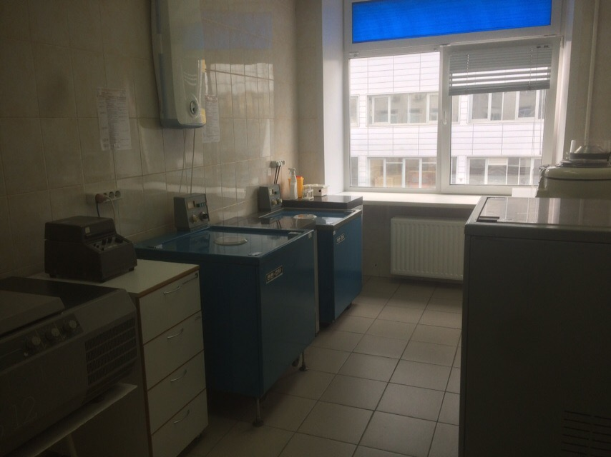
Рисунок 8. Центрифужный кабинет

День 5
ВЫПОЛНЕНИЕ МЕР САНИТАРНО – ЭПИДЕМИОЛОГИЧЕСКОГО РЕЖИМА В ЦИТОЛОГИЧЕСКОЙ ЛАБОРАТОРИИ
Дезинфекция и стерилизация
Дезинфекция и стерилизация изделий медицинского назначения проводится с целью уничтожения патогенных и условно-патогенных микроорганизмов - вирусов (в т. ч. возбудителей парентеральных вирусных гепатитов, ВИЧ-инфекции), бактерий (включая микобактерии туберкулеза), грибов на изделиях медицинского назначения, а также в их каналах и полостях.
Дезинфекции подлежат все изделия после применения их у пациента. Стерилизации подлежат все изделия, соприкасающиеся с раневой поверхностью, контактирующие с кровью в организме пациента или вводимой в него, инъекционными препаратами, а также изделия, которые в процессе эксплуатации контактируют со слизистой оболочкой и могут вызвать ее повреждение.
Дезинфекция, предстерилизационная очистка и стерилизация изделий медицинского назначения (далее изделия) направлена на профилактику внутрибольничных инфекций у пациентов и персонала лечебно-профилактических учреждений.
Основные этапы обработки инструментов медицинского назначения:
        - дезинфекция;
        - предстерилизационная очистка;
        - стерилизация

КЛАССИФИКАЦИЯ МЕДИЦИНСКИХ ОТХОДОВ:
Медицинские отходы в зависимости от степени их эпидемиологической, токсикологической и радиационной опасности, а также негативного воздействия на среду обитания подразделяются на пять классов опасности:
класс А - эпидемиологически безопасные отходы, приближенные по составу к твердым бытовым отходам (далее - ТБО);
класс Б - эпидемиологически опасные отходы;
класс В - чрезвычайно эпидемиологически опасные отходы;
класс Г - токсикологически опасные отходы 1-4 классов опасности;
класс Д - радиоактивные отходы.
Класс опасности | Характеристика морфологического состава
Класс А (эпидемиологически безопасные отходы, по составу приближенные к ТБО) | Отходы, не имеющие контакта с биологическими жидкостями пациентов, инфекционными больными.  Канцелярские принадлежности, упаковка, мебель, инвентарь, потерявшие потребительские свойства. Смет от уборки территории и так далее.  Пищевые отходы центральных пищеблоков, а также всех подразделений организации, осуществляющей медицинскую и/или фармацевтическую деятельность, кроме инфекционных, в том числе фтизиатрических.
Класс Б (эпидемиологически опасные отходы) | Инфицированные и потенциально инфицированные отходы. Материалы и инструменты, предметы, загрязненные кровью и/или другими биологическими жидкостями. Патолого-анатомические отходы. Органические операционные отходы (органы, ткани и так далее).
Класс С (чрезвычайно эпидемиологически опасные отходы) | Материалы, контактировавшие с больными инфекционными болезнями, которые могут привести к возникновению чрезвычайных ситуаций в области санитарно-эпидемиологического благополучия населения и требуют проведения мероприятий по санитарной охране территории.
Класс Д (токсикологически опасные отходы 1-4 классов опасности) | Лекарственные (в том числе цитостатики), диагностические, дезинфицирующие средства, не подлежащие использованию.
Класс Г | Все виды отходов в любом агрегатном состоянии, в которых содержание радионуклидов превышает допустимые уровни, установленные нормами радиационной безопасности

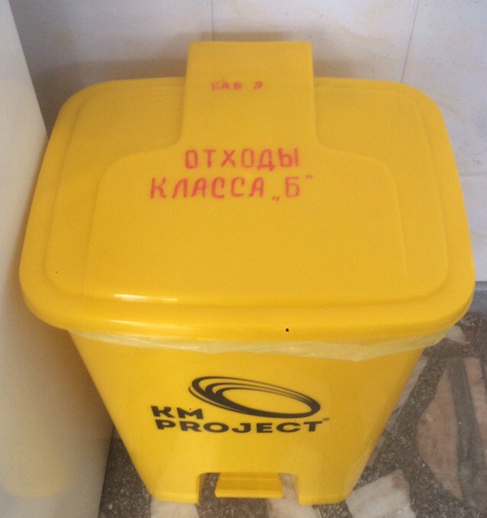
Рисунок 9. Контейнер для отходов класса «Б»

